Пятница 4.02.22г
Средняя группа
Тема: Русская народная сказка «Лиса, волк и медведь».
Песня «Заинька пушистый».
Цель: знакомить с русскими народными сказками; учить оценивать поступки героев, петь выразительно, отвечать на вопросы; развивать речь.
1. Чтение русской народной сказки «Лиса, волк и медведь». (Золотой серпок. М.: Малыш, 1994.)
Лиса под кустиком лежала, с боку на бок переворачивалась, думала-гадала: чем бы ей полакомиться, чем бы поживиться. Надумала в деревне на курочек поохотиться.
Идёт лиса по лесу, навстречу ей волк бежит и спрашивает:
— Куда, кума, идёшь-бредёшь?
— Иду, куманёк, в деревню, на курочек охотиться! — отвечает лиса.
— Возьми и меня! А то я завою, собаки в деревне залают, мужики да бабы закричат.
— Пойдём, пойдём, куманёк! Помогать будешь!
Идут лиса и волк по дороге, навстречу медведь тащится и спрашивает:
— Куда, сестричка, идёшь-бредёшь?
— Иду, братец, в деревню, на курочек охотиться! — отвечает лиса.
— Возьми и меня! А то зарычу, собаки в деревне залают, мужики да бабы закричат,
— Пойдём, пойдём, братец! Помогать будешь!
Пришли они к деревне. Лиса говорит:
— Ну-ка, братец толстопятый медведюшка, иди в деревню. А как за тобой погонятся мужики да бабы, убегай в лес. Я и на твою долю кур натаскаю.
Пошёл медведь по деревне. Увидали его мужики да бабы, похватали колья и коромысла, принялись медведя бить. Вырвался косолапый, еле-еле ноги в лес унёс.
Лиса говорит:
— Ну-ка, куманёк серый волчок, беги в деревню! Мужики да бабы за медведем побежали, а собаки остались. Учуют они тебя, за тобой погонятся, ты в лес беги. Я и на твою долю кур натаскаю.
Побежал волк в деревню. Учуяли его собаки, прибежали, стали кусать. Волк еле-еле ноги в лес унёс, чуть жив остался.
А лиса тем временем в курятник зашла. Схватила курочек—и в мешок. И была такова. Побежала по бугоркам, по пенёчкам, по реденьким кусточкам и в лес прибежала.
Положила лиса мешок с курами на землю. А в другой мешок, что больше был, камней, шишек да желудей наложила и рядом пристроила. Сама села под кустик отдохнуть. Прибежали волк и медведь и кричат:
— Эй, лиса, где добыча?! Где наша доля?!
— Да вот мешки с курами лежат, — говорит лиса, — берите любой.
Бросились волк и медведь к добыче. Выбрали самый большой и тяжёлый мешок, что камнями, шишками да желудями набит, и потащили его в лес.
А лиса посмеялась над глупыми волком и медведем, взвалила мешок с курами на спину и побежала к себе в нору.
Вопросы:
- Кто главные герои сказки?
- О чем думала лиса под кустиком?
- Почему она согласилась идти с волком и медведем?
- Приготовила лиса волку и медведю курочек?
- Что она приготовила?
- Почему волк и медведь выбрали большой мешок?
- Как можно назвать волка и медведя? (Гчупые, жадные.)
- Какой показана лиса в сказке? (Хитрой, умной.)
- Правильно лиса поступила с волком и медведем?
- Какие сказки про лису вы знаете? А про волка? Медведя?
- Каким показан медведь в других сказках? А волк?
Физкультминутка.
Видим, скачут по опушке Дети имитируют движения лягушек.
Две веселые лягушки,
Прыг-скок, прыг-скок,
Прыгай с пятки на носок.
Словесная игра «Скажи ласково».
Родитель объясняет, что у кошки - котенок, у собаки - щенок, у овцы - ягненок, у коровы - теленок, у козы - козленок, у лошади - жеребенок, у свиньи - поросенок.
Рефлексия.
- Чем мы сегодня занимались?
- Что вам понравилось больше всего?

Старшая группа
Тема: Беседа на тему «Вежливые отношения».
Декоративное рисование «Золотая хохлома».
Цели: развивать устную речь; обогащать словарный запас; продолжить нравственное воспитание; познакомить детей с новым видом декоративно-прикладного искусства – хохломой, с его историей и истоками, с этапами изготовления хохломских изделий, элементами росписи и цветами; учить детей рисовать элементы хохломской росписи и расписывать изделие в соответствии с изучаемым видом искусства; воспитывать любовь к искусству, любовь к прекрасному, интерес к познанию культуры.
Проговаривание речёвки.
Все мы дружные ребята,
Мы ребята-дошколята.
Никого не обижаем.
Как заботиться, мы знаем.
Никого в беде не бросим.
Не отнимем, а попросим.
Пусть всем будет хорошо,
Будет радостно, светло.
– Как можно поздороваться с другим человеком? Существует много волшебных слов, которые помогают нам общаться, поднимают настроение. Сегодня мы будем учиться правильно и вежливо обращаться друг к другу с просьбой.
2. Беседа на тему «Вежливые обращения».
– Давайте представим, что вы обращаетесь с просьбой к знакомому человеку. Как это лучше сделать? Как вы думаете?
– Обязательно нужно назвать по имени, посмотреть в глаза, не забыть сказать слово «пожалуйста». Давайте попробуем.
– Дима, дай мне, пожалуйста, игрушку.
– Лена, если тебе нетрудно, помоги мне сложить книги.
– Наташа, будь так добра, поправь мне, пожалуйста, воротник.
– А теперь представим, что вам нужно обратиться к незнакомому человеку на улице, чтобы узнать, как найти магазин. Как вы думаете, можно сказать так?
– Будьте добры…
– Будьте любезны…
– Если Вас не затруднит…
– Помогите мне, пожалуйста.
– Окажите мне услугу.
– Представьте, что вам нужно обратиться к воспитателю, маме или другому взрослому, а он в это время разговаривает с кем-нибудь. Как это лучше сделать? Как вы думаете?
– Извините, пожалуйста, что перебиваю вас, можно к вам обратиться?
– Извините, я вам не помешаю, можно задать вопрос?
– Думаю, что вы не забудете о нашем уроке вежливости и доставите окружающим радость от общения с вами. Как можно узнать настроение человека?
– Всегда ли у вас бывает хорошее настроение?
– Почему бывает грустно?
– Если тебе грустно, плохо, как ты себя ведешь?
– А если у твоего друга, мамы плохое настроение, как это заметишь?
– Каким бывает лицо у такого человека?
– Как вы можете поднять настроение?
– Как можно вежливо спросить о причине плохого настроения?
– Как вы узнаете, что у человека хорошее настроение? Отчего оно бывает?
– Как погода действует на настроение человека?
– Если в доме гости, все веселые, праздник, а у тебя плохое настроение, будешь ли ты его показывать остальным? Как ты думаешь, их это огорчит?
– Давайте возьмем друг друга за руки и заглянем друг другу в глаза, скажем друг другу ласковые слова. Пусть у всех будет хорошее настроение.
– Очень важно уметь определять настроение человека, быть внимательным и предусмотрительным, добрым, наблюдательным. Рассмотрите схематическое изображение лиц, изображающих разное настроение. Определите настроение на каждом рисунке.
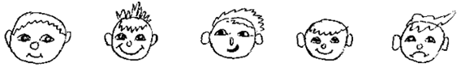
– Каждый день, когда здороваетесь, улыбнитесь своему собеседнику, чтобы у всех было хорошее настроение.
3. Декоративное рисование «Золотая хохлома».
– Очень хорошее настроение дарит нам всем декоративно-прикладное искусство. Если вы заметили, название искусства состоит из двух слов: декоративное и прикладное.
– Что же обозначают эти слова?
Декоративное – украшенное. Посмотрите на все эти изделия: жостовские подносы, гжель, павловские шали; как они красивы, какой тонкий и неповторимый узор на каждом предмете.
Прикладное – применяемое в быту, все эти изделия изготавливались для использования в повседневной жизни.
– И ещё это искусство называется народным, так как всё это создавалось и создаётся народом. Сегодня мы с вами познакомимся с одним из видов декоративно-прикладного искусства – хохломой.
– Мы знаем, всё имеет своё начало. И давайте сейчас с вами поговорим о том, откуда же появилось искусство.
Любой счастливой мысли проявленье
И дерзость строк, пришедших неспроста,
Всё возникало с чувством удивленья,
Всё начиналось с чистого листа.
У пульта, за роялем, на арене,
Над глиной, на подмостках, у холста –
Да что искусство – мира сотворенье –
Всё начиналось с чистого листа.
М. Матусовский
– И о том, с чего начиналось хохломское искусство, существует множество легенд. Вот одна из них…
…Разное сказывают старики. Говорят, будто давным-давно поселился за Волгой весёлый мужичок-умелец. Избу поставил, стол да сундук сладил, посуду деревянную вырезал. Варил себе пшённую кашу и птицам пшена не забывал насыпать. Прилетела как-то к его порогу жар-птица. Он и её угостил. И вдруг жар-птица прикоснулась к чашке крылом и стала чашка золотой. Это, конечно, сказка, но сказка – ложь, да в ней намёк, добрым молодцам урок. Не из сказки ли появилась эта удивительная красота?!
– А вот ещё одна легенда.
…Говорят, в давние времена жил талантливый мастер. Царь высоко ценил его мастерство и щедро награждал за труд. Любил мастер своё ремесло, но ещё больше любил он свободу. Однажды он покинул царские палаты и поселился в глухих местах. Избу поставил и занялся своим прежним ремеслом. Хотел мастер, чтобы его искусство стало для всех родным, как простая русская песня, и чтобы в ней отразилась красота русской природы. И стал он рисовать пышные и яркие цветы, тонкие веточки, и вскоре слава о мастере разнеслась по всей земле. Стали люди приезжать и любоваться этой красотой. Слава о мастере дошла и до царя. И приказал он своим стрельцам найти мастера и вернуть его. Узнал о беде мастер, собрал он своих односельчан и раскрыл им секреты своего мастерства. А утром, когда царские посланцы вошли в село, они увидели, как ярким пламенем горела изба чудо-мастера. А самого мастера как ни искали, так и не нашли. Но остались от художника краски, вобравшие в себя жар пламени и чернь пепелища. Исчез мастер, но осталось его удивительное мастерство, в котором отразилась и горячая любовь к людям, и жажда красоты. Значит, кисть у художника была необычной. Она была из солнечных лучей.
– А как же было на самом деле?
Хохлома – старинное русское село, затерявшееся в глуши дремучих заволжских лесов. Делали посуду в глухих заволжских деревнях, там её и расписывали: с. Новопокровское, с. Кулигино, с. Селищино. Но почему же её зовут хохломской? Из этих посёлков везли мастера продавать посуду в большое торговое село Хохлома. Ну а оттуда развозили её по всей стране. Разлетелись жар-птицами чашки да ложки по всей земле. Кричали зазывалы на ярмарке: «Кому посуда для каши, окрошки! Чудо-блюдо, да чашки ложки, к вам приехала сама золотая хохлома!»
Деревянная посуда с древних времён была в повседневном употреблении: деревянную ложку и миску можно было увидеть и на боярском столе, и в семье крестьянина. Ковши, ложки, миски, кувшины – вся эта посуда требовалась в большом количестве: ведь дерево быстро изнашивалось. Поэтому посуду вывозили на рынок сотнями и тысячами. Постепенно деревянную посуду сменила глиняная, стеклянная, фарфоровая и металлическая посуда. Но люди не забыли золотую хохлому. И сейчас эта посуда высоко ценится за свою красоту и неповторимость. Но не только мы с вами восхищаемся этим видом искусства, но и поэты в своих произведениях воспевают красоту этого искусства.
Кисть хохломская! Большое спасибо!
Сказывай сказку для радости жизни.
Ты, как душа у народа, красива,
Ты, как и люди, служишь Отчизне!
– Ну а как же появляется эта посуда? Давайте представим, что мы с вами в мастерской, большие окна, столы. Пахнет стружкой. Здесь мастера вырезают посуду из дерева. А когда деревянная посуда готова, её предстоит расписать. Посуду натирают тонким слоем глины, чтобы сгладить все поры на деревянной поверхности. А затем её покрывают олифой, а когда высохнет, алюминиевым порошком. Вот и готова серебристая посуда.
– Рассмотрите, как украшена посуда в технике росписи «Хохлома».
Теперь пришло время и за кисть браться. А как же расписывать эту посуду? Элементы для росписи мастера брали из жизни – это травинки, стебли, ягоды, цветы, птицы.
Сначала брали красную краску…
Вот перед вами кувшин, по кувшину вьётся стебель…
Стебель рисуем кончиком кисти, чтобы он получился тонким…
От стебля отходит травка (тоненькая и потолще), в хохломе завивающаяся травка носит название кудрина.
Ягодки обычно наносят по три или веточкой (смородина). Чёрной краской делают оживку – тоненькие веточки и травинки. Чёрная краска делает узор ярче.
– Ну а сейчас я вам открою секрет золотой хохломы: как эта посуда превращается в золотую. Когда роспись закончена, покроет её художник лаком, да не единожды, а 5–6 раз, и тогда уж в печь калить поставит. Вот тут-то волшебство и происходит. От жары лак пожелтеет, и блеск металлический из-под него зазолотится. Из печи чашу вынимают уже золотой.
– А теперь, когда мы с вами узнали все секреты этого искусства, давайте попробуем расписать эту удивительную посуду. Представьте, что мы с вами в мастерской, вы мастера.
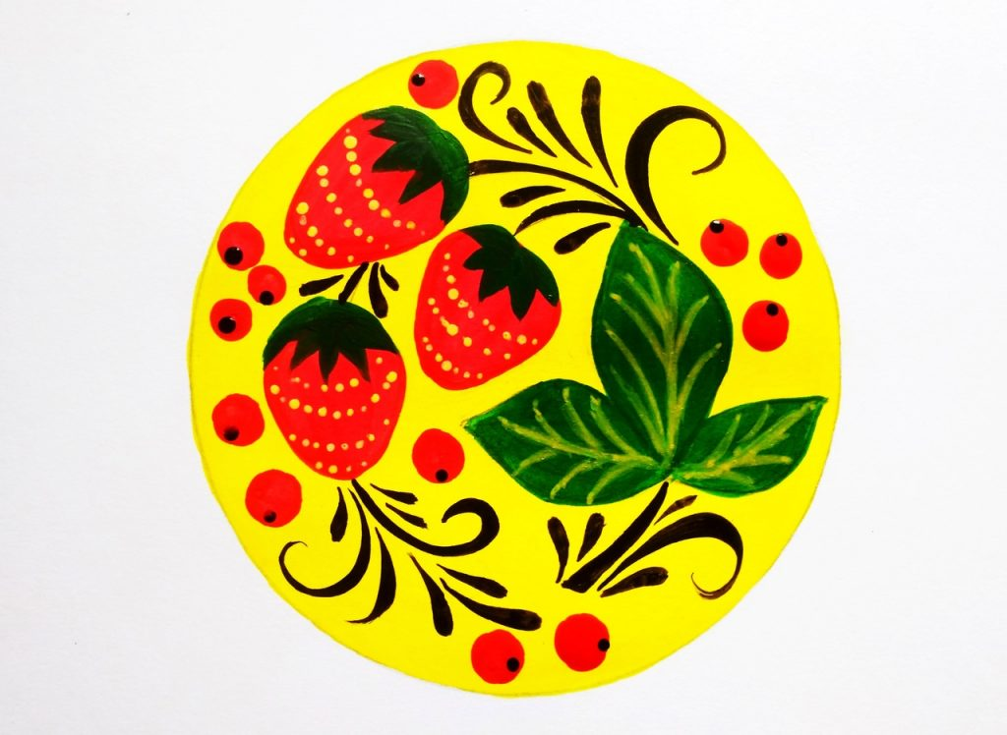
Подготовительная группа
Тема: Пересказ сказки «У страха глаза велики». Сказочное царство.
Цели: закреплять умение выразительно пересказывать сказку; развивать речевые умения в образовании однокоренных слов; учить составлять загадки о предметах, выделяя их существенные признаки; подбирать обобщающие слова для групп однородных предметов; активизировать употребление прилагательных; упражнять в подборе слов, близких и противоположных по смыслу к заданному слову; познакомить с архитектурой и дизайном; научить составлять сложные предметы из простых фигур (прямоугольник, треугольник, квадрат, круг).
Пересказ сказки «У страха глаза велики».
– Вспомните, как обычно начинаются сказки и как заканчиваются. Назовите известные вам русские народные сказки. Назовите свои любимые русские народные сказки. А в сказке, которую вы услышите сегодня, «живут-поживают «бабушка-старушка, внучка-хохотушка, курочка-квохтушка и мышка-норушка». Запомнили героев сказки? Слушайте сказку внимательно да на ус мотайте:
По синю морю корабль бежит,
Серый волк на носу стоит,
А медведь паруса крепит.
Заюшка кораблик за веревку ведет,
Лисичка из-за кустика хитро глядит:
Как бы зайку украсть,
Как бы веревку сорвать.
– Это еще не сказка, а присказка, а сказка вся впереди.
Читает русскую народную сказку «У страха глаза велики».
Жили-были бабушка-старушка, внучка-хохотушка, курочка-клохтушка и мышка-норушка.
Каждый день ходили они за водой. У бабушки были ведра большие, у внучки — поменьше, у курочки — с огурчик, у мышки — с наперсточек.
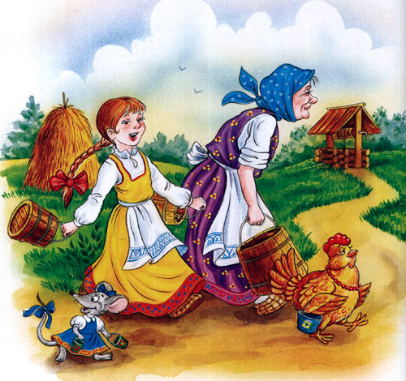
Бабушка брала воду из колодца, внучка — из колоды, курочка — из лужицы, а мышка — из следа от поросячьего копытца.
Назад идут, у бабушки вода трё-ё-х, плё-ё-х! У внучки — трёх! плёх! У курочки — трёх-трёх! плёх-плёх! У мышки — трёх-трёх-трёх! плёх-плёх-плёх!
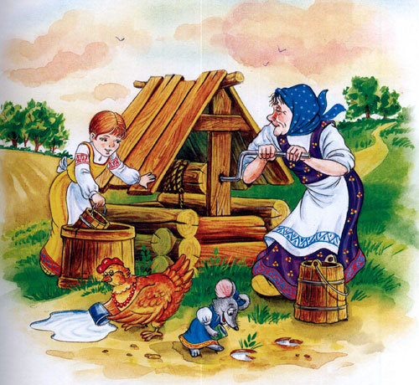
Вот раз наши водоносы пошли за водой. Воды набрали, идут домой через огород.
А в огороде яблонька росла, и на ней яблоки висели. А под яблонькой зайка сидел. Налетел на яблоньку ветерок, яблоньку качнул, яблочко хлоп — и зайке в лоб!
Прыгнул зайка, да прямо нашим водоносам под ноги.
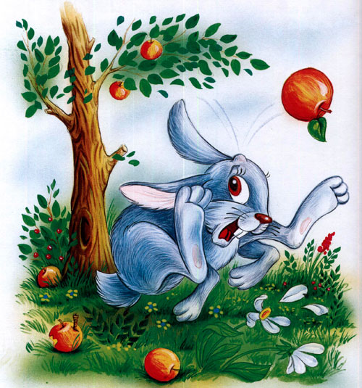
Испугались они, ведра побросали и домой побежали.
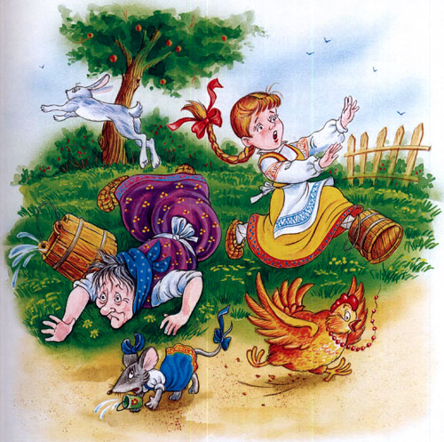
Бабушка на лавку упала, внучка за бабку спряталась, курочка на печку взлетела, а мышка под печку схоронилась.
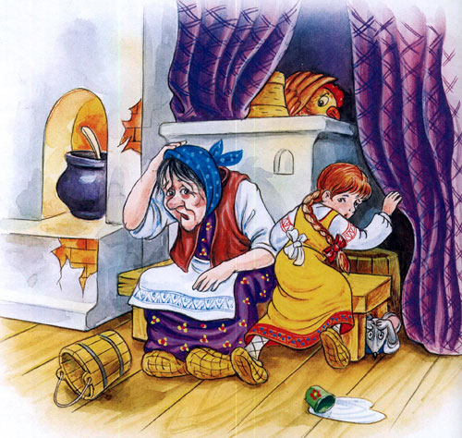
Бабка охает:
— Ох! Медведище меня чуть не задавил!
Внучка плачет:
— Бабушка, волк-то какой страшный на меня наскочил!
Курочка на печке кудахчет:
— Ко-ко-ко! Лиса ведь ко мне подкралась, чуть не сцапала!
А мышка из-под печки пищит:
— Котище-то какой усатый! Вот страху я натерпелась!
А зайка в лес прибежал, под кустик лег и думает:
«Вот страсти-то! Четыре охотника за мной гнались, и все с собаками; как только меня ноги унесли!»
Верно говорят: «У страха глаза велики: чего нет, и то видят».
– Понравилась ли вам сказка? Когда говорят «У страха глаза велики»? (В тех случаях, когда люди от страха видят то, чего нет.) Кому же что померещилось? Скажите, сказка эта смешная или грустная? Как начинается сказка? Скажите, откуда брала воду бабушка? (Из колодца.) Откуда брала воду внучка? (Из колоды.) Слово «колода» ушло из современной речи. Колода – это такое толстое бревно, середина которого выдолблена и залита водой. Не случайно внучка оттуда берет воду – в колоде воды меньше, чем в колодце. А почему курочка берет из лужицы? А мышка – из следа от поросячьего копытца? Какой он, этот след? А есть ли в сказке повторы? Приведите примеры. Как вы думаете, почему у бабушки вода в ведрах плескалась так: «трё-ё-х, плё-ё-х!», а у внучки – «трех! плёх!»? Покажите, как шли бабушка и внучка, курочка и мышка? Кто первый испугался? (Зайка.) Как называется наша сказка? Как заканчивается? Почему последняя фраза: у страха глаза велики – звучит насмешливо? Потому что основная мысль сказки – осмеять, осудить трусливых людей. Можете ли вспомнить такой же случай из жизни, когда оказалось, что «у страха глаза велики»? Перескажите сказку.
3. Рисование домиков для сказочных героев.
– А теперь придумаем и нарисуем сказочные домики для наших героев. Все дома на нашей планете придумали архитекторы, а строители их построили. Давайте с вами посмотрим, какие дома строят люди. Скажите, какие инструменты и материалы нужны архитектору, чтобы придумать сказочный дом? (Карандаши, бумага, ластик.) Волшебница в своем письме упоминала о фигурах, которые она выслала, давайте рассмотрим эти фигуры и найдем их в постройках людей. Из каких геометрических фигур состоят здания, построенные людьми? (Квадраты, прямоугольники, треугольник, круг.)
– Давайте пофантазируем над конструкцией и внешним видом дома. Рассмотрите дома, которые придумывают художники для сказочных жителей. Как украшены домики сказочных героев на иллюстрациях? Из каких фигур можно составить такие домики? Составьте из фигур домик, а затем нарисуйте его на листочке.
4. Итог занятия.
– Получились ли у вас дома, которые вы хотели бы построить сказочным жителям? Какую сказку мы сегодня читали и пересказывали?

